Střední škola aplikované kybernetiky s.r.o., Hradec Králové

Laboratorní cvičení ze ZEL

Úloha číslo: **8**

Název úlohy: **Charakteristika relé**

|  |  |  |  |
| --- | --- | --- | --- |
| Vypracoval: |  | Teplota: |  |
| Třída/skupina: |  | Vlhkost: |  |
| Datum měření: |  | Klasifikace: |  |
| Spolupracovali: |  |

**Zadání:** Změřte přechodovou charakteristiku relé a vyneste ji do grafu. Určete citlivost relé. Zvyšte citlivost relé pomocí tranzistoru. Určete hysterezi relé.

**Úvod:** Relé, parametry relé.

**Použité přístroje:** Laboratorní zdroj …….

Laboratorní zdroj …….

2x Multimetr ……

Rezistor ……

Tranzistor KD503

Žárovka 24V/ 0,1A

Relé RELECO C3-A30, 24V=

Dioda 1N4007

Spojovací materiál (vodiče)

**Schéma zapojení:**

Měření přechodové charakteristiky a citlivosti relé:

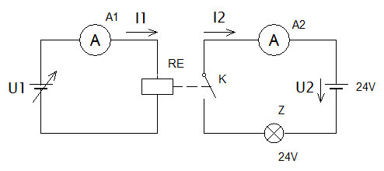

Zvýšení citlivosti relé tranzistorem:

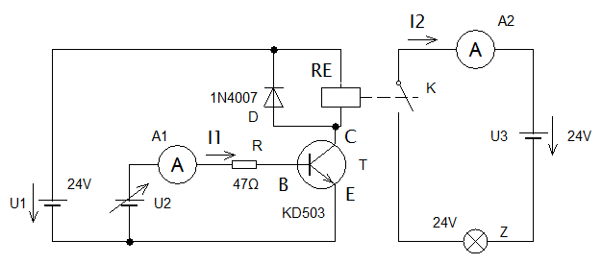

Barevné označení elektrod tranzistoru:

B - báze – bílá

C - kolektor – červená

E - emitor - modrá

**Postup:** Postup při měření úlohy.

**Naměřené hodnoty:**

IP = …..mA= citlivost relé, spínací proud při přítahu kotvy relé

IO = …..mA, proud při odpadnutí kotvy relé

IPT = ….mA, spínací proud při přítahu kotvy relé s tranzistorem

I2S = …..mA , proud žárovkou

**Vypočtené hodnoty:**

Hystereze:

**H** = IP – IO = …**mA**

Zvýšení citlivosti:

**N** =  = …

**Grafy:**

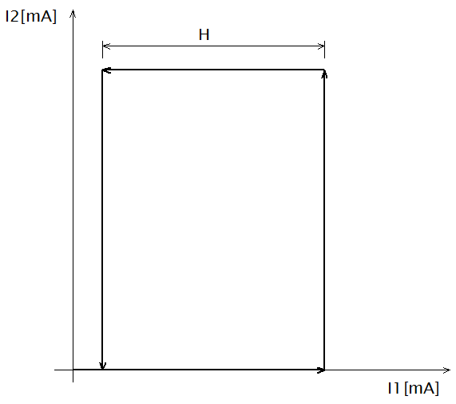

**Závěr:** Vyhodnocení naměřených hodnot.

**Použité informační zdroje:**

[1] …..